ĐỒ ÁN 1
THIẾT KẾ PHẦN CỨNG TĂNG TỐC AUTOENCODER KHỬ NHIỄU ẢNH TRÊN FPGA
Giảng viên hướng dẫn: TS. Phạm Hoài Luân
Sinh viên thực hiện: Lương Ngọc Đại – 23520215
- TỔNG QUAN HƯỚNG TIẾP CẬN
Đồ án tập trung vào thiết kế và triển khai Convolutional Denoising Autoencoder nhằm khử nhiễu ảnh chữ số MNIST và hướng tới triển khai trên FPGA.
Pipeline xử lý:
[Ảnh nhiễu] → Denoising Autoencoder → [Ảnh sạch]
Trong phạm vi đồ án cá nhân, tập trung vào tối ưu mô hình denoiser và phục vụ triển khai phần cứng.
- THUẬT TOÁN DENOISING
Mô hình nhiễu: Theo Pascal Vincent:
x̃ = x + n, với n ~ N(0, σ²)
Trong đó: σ = 0.5 (mức nhiễu trung bình)
Theo Vincent et al. (2008), dữ liệu đầu vào được làm nhiễu thông qua một hàm xác suất q(x̃|x), gọi là corruption process.
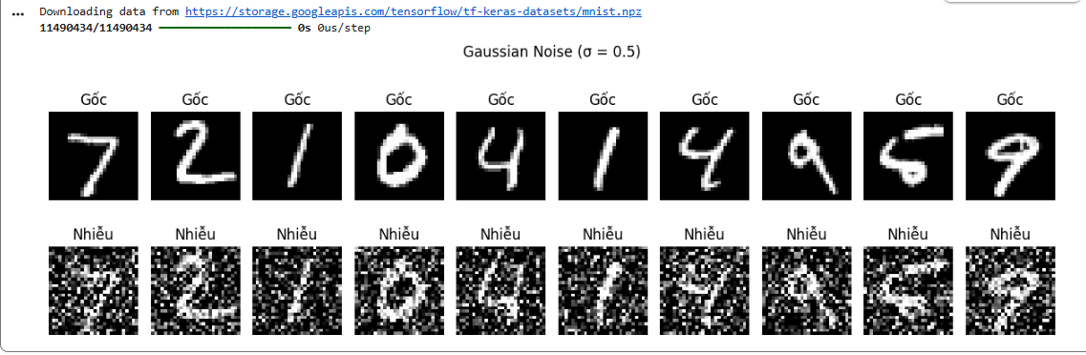
- Mô tả kiến trúc
Mô tả thuật toán: Sử dụng Convolutional Denoising Autoencoder (CDAE).
Nguyên lý:
- Encoder học đặc trưng quan trọng của ảnh và loại bỏ nhiễu
- Decoder tái tạo lại ảnh sạch
- Huấn luyện với cặp: (ảnh nhiễu → ảnh sạch)
- So sánh và lựa chọn kiến trúc mô hình
Trong quá trình thiết kế mô hình Convolutional Denoising Autoencoder (CDAE) cho bài toán khử nhiễu ảnh MNIST, không chỉ một kiến trúc duy nhất được sử dụng. Thay vào đó, hai kiến trúc với độ phức tạp khác nhau đã được xây dựng và đánh giá, bao gồm:
- Mô hình nhỏ (lightweight)
- Mô hình lớn (deep/optimized)
Mục tiêu của việc xây dựng hai mô hình không nhằm thay thế lẫn nhau, mà nhằm: đánh giá mối quan hệ giữa độ phức tạp mô hình và hiệu năng khử nhiễu, từ đó lựa chọn kiến trúc phù hợp nhất cho triển khai phần cứng FPGA.
Kiến trúc mô hình nhỏ (Lightweight Autoencoder)
Mô hình nhỏ được thiết kế với số lượng tham số rất thấp (~665 parameters), bao gồm một số lớp tích chập (Convolution), hàm kích hoạt ReLU, lớp pooling và upsampling.
Kiến trúc tổng quát:
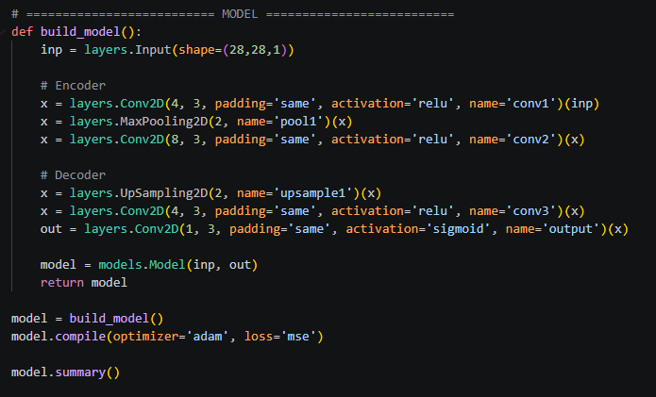
Input (28×28×1)
Encoder:
Conv2D (4 filters, 3×3, ReLU) -> 28×28×4
MaxPooling (2×2) -> 14×14×4
Conv2D (8 filters, 3×3, ReLU) -> 14×14×8
Decoder:
UpSampling (2×2) -> 28×28×8
Conv2D (4 filters, 3×3, ReLU) -> 28×28×4
Conv2D (1 filter, 3×3, Sigmoid) -> 28×28×1
Output: 28×28×1
Đặc điểm:
- Số lớp ít
- Không sử dụng Batch Normalization
- Không có skip connection
- Dung lượng nhỏ, phù hợp với hệ thống phần cứng hạn chế
Kiến trúc này được xây dựng dựa trên các mô hình Convolutional Denoising Autoencoder
trong các nghiên cứu trước đây [1], [2], với cấu trúc encoder–decoder sử dụng các lớp
convolution, pooling và upsampling để trích xuất và tái tạo đặc trưng ảnh.
- Kiến trúc mô hình lớn (Optimized CNN Autoencoder)
Mô hình lớn được mở rộng từ mô hình nhỏ với số lượng tham số ~12,000, bao gồm nhiều lớp tích chập hơn và sử dụng Batch Normalization nhằm cải thiện khả năng học.
Kiến trúc:
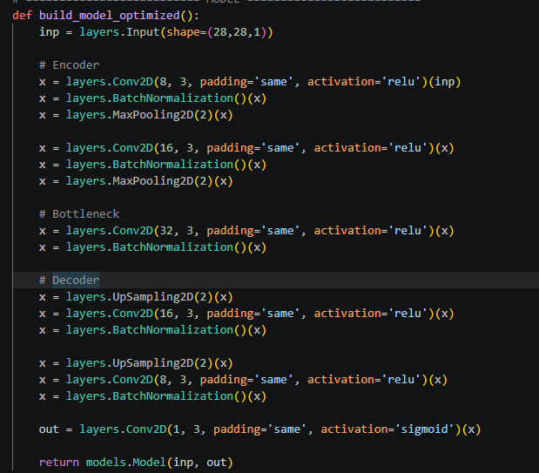
Input (28×28×1)
Encoder
Conv2D (8 filters, 3×3, ReLU) -> 28×28×8
Batch Normalization
MaxPooling (2×2) -> 14×14×8
Conv2D (16 filters, 3×3, ReLU) -> 14×14×16
Batch Normalization
MaxPooling (2×2) -> 7×7×16
Bottleneck
Conv2D (32 filters, 3×3, ReLU) -> 7×7×32
Batch Normalization
Decoder
UpSampling (2×2) -> 14×14×32
Conv2D (16 filters, ReLU) -> 14×14×16
Batch Normalization
UpSampling (2×2) -> 28×28×16
Conv2D (8 filters, ReLU) -> 28×28×8
Batch Normalization
Conv2D (1 filter, Sigmoid) -> 28×28×1
Đặc điểm:
- Sâu hơn, nhiều filter hơn
- Có Batch Normalization
- Khả năng biểu diễn cao hơn
- Phù hợp với các bài toán phức tạp hơn
- Quá trình huấn luyện 2 mô hình trên:
Cả hai mô hình (mô hình nhỏ và mô hình lớn) đều được huấn luyện trên cùng một cấu hình nhằm đảm bảo tính công bằng trong so sánh:
- Dataset: MNIST (60,000 train / 10,000 test), ảnh xám 28×28
- Dữ liệu đầu vào: ảnh bị nhiễu Gaussian
- Dữ liệu mục tiêu: ảnh gốc (clean)
- Chuẩn hóa: pixel ∈ [0,1]
Nhiễu được tạo theo phân phối Gaussian: $x_{noisy}=x_{clean}+n,n∼N(0,σ^{2})$
Cấu hình huấn luyện
- Batch size: 128
- Epoch: 50
- Optimizer: Adam
- Loss function: Mean Squared Error (MSE)
- Kết quả train
- Đánh giá trên 10,000 ảnh test:
File đầu ra:
comparison.png - ảnh 3 hàng: gốc / nhiễu / khử nhiễu
loss.png - biểu đồ Loss và val_loss
metrics.json - số liệu PSNR, MSE
denoiser.pth - weights model
- Với mô hình nhỏ có số lượng tham số rất ít (665)
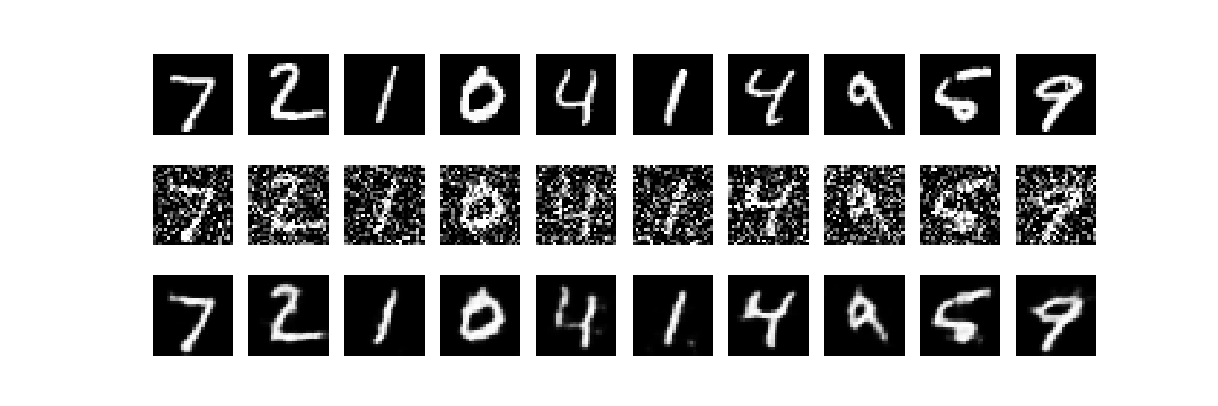
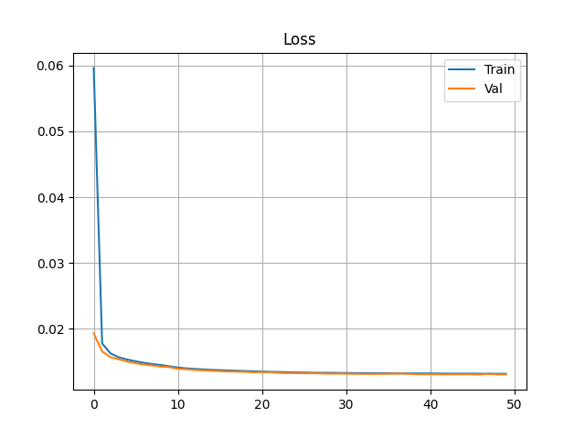
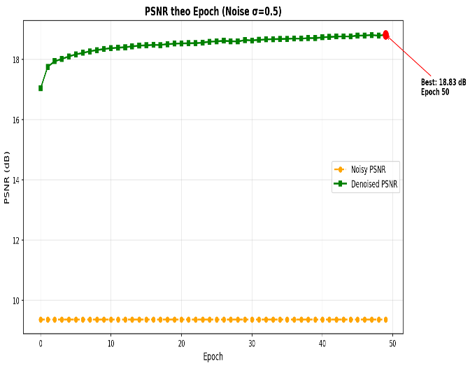
Chỉ số | Giá trị
PSNR ảnh nhiễu | 9.37 dB
PSNR ảnh khử nhiễu | 18.83dB
Cải thiện | +9.46 dB
MSE ảnh nhiễu | 0.115587
MSE ảnh khử nhiễu | 0.013091
- Với mô hình lớn có số lượng tham số nhiều hơn (~12k)
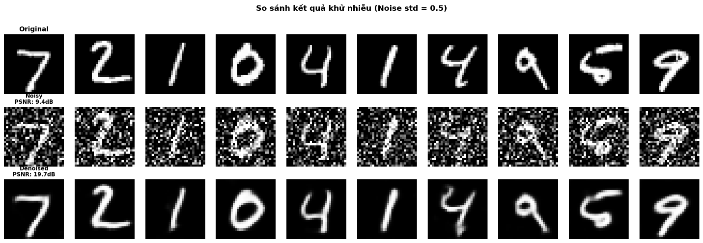
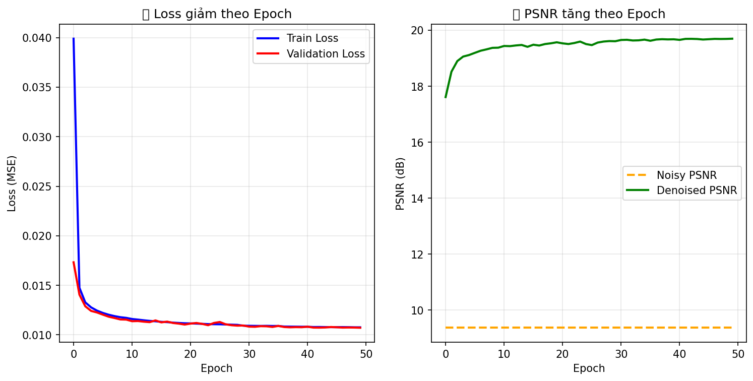
Chỉ số | Giá trị
PSNR ảnh nhiễu | 9.37 dB
PSNR ảnh khử nhiễu | 19.76 dB
Cải thiện | +10.39 dB
MSE ảnh nhiễu | 0.115563
MSE ảnh khử nhiễu | 0.010719

- Phân tích kết quả
Model | MSE giảm | PSNR tăng
Nhỏ | 88.29% | +9.46 dB
Lớn | 90.72% | +10.39 dB
Kết quả cho thấy cả hai mô hình đều đạt hiệu quả khử nhiễu tốt, MSE giảm mạnh trên 88%, PSNR cải thiện khoảng 9–10 dB
Tuy nhiên, khi tăng số lượng tham số từ 665 lên ~12,000, MSE chỉ cải thiện thêm khoảng 2.4%, PSNR chỉ tăng thêm khoảng 0.9 dB. Đây là mức cải thiện nhỏ, trong khi số lượng tham số tăng hơn 18 lần
Điều này cho thấy hiện tượng: Diminishing returns – tăng độ phức tạp mô hình nhưng hiệu năng cải thiện không đáng kể
- Lựa chọn mô hình:
Trong bối cảnh triển khai phần cứng:
- Mô hình lớn: tiêu tốn nhiều DSP, LUT, khó timing, tiêu thụ năng lượng cao
- Mô hình nhỏ: dễ ánh xạ sang hardware, độ trễ thấp, phù hợp với kiến trúc pipeline
Do đó mô hình nhỏ đạt được sự cân bằng tốt giữa hiệu năng và tài nguyên, vì vậy nó được lựa chọn để triển khai trên FPGA :
- Đạt hiệu năng khử nhiễu tốt (PSNR ~18 dB)
- Số lượng tham số rất thấp (~665)
- Phù hợp với tài nguyên phần cứng hạn chế
- Dễ dàng chuyển đổi sang kiến trúc phần cứng (Verilog/HLS)
IX. Tham khảo
1] P. Vincent, H. Larochelle, Y. Bengio, P.-A. Manzagol, "Extracting and Composing Robust Features with Denoising Autoencoders," Proceedings of ICML, 2008. (Mô hình nhiễu chuẩn)
[2] P. Vincent et al., "Stacked Denoising Autoencoders: Learning Useful Representations in a Deep Network with a Local Denoising Criterion," Journal of Machine Learning Research, 2010.
[3] D. Mascharka, R. Manley, "A Deep Convolutional Auto-Encoder with Pooling-Unpooling Layers in Caffe," arXiv:1701.04949, 2017.

